BAB 4

# DESKRIPSI PERANCANGAN PERANGKAT LUNAK

**Aplikasi Pemesanan Tiket Kereta Api**

## Dipersiapkan oleh:

Vharrel Devana Ismon(1301180033)

Program Studi Informatika Fakultas Informatika

Jl. Telekomunikasi 1, Dayeuhkolot Bandung

|  |  |  |  |  |
| --- | --- | --- | --- | --- |
|  | **Prodi S1- Informatika Universitas Telkom** | **Nomor Dokumen** | | **Halaman** |
| **DPPL BAB 4** | | 3 |
| **Revisi** | *-* |

1. **Perancangan Detil**

### Perancangan Detil Kelas

### TABEL KELAS :

|  |  |  |  |
| --- | --- | --- | --- |
| **ID**  **Kelas** | **Nama Kelas Perancangan** | **Atribute (visibility)** | **Method / Operation** |
| 1 | Pembeli | Private No.KTP : Integer  Private Nama :String  Private Password : String  Private Tgl.Lahir : String  Private ID : String  Private Jenis.Kelamin : String |  |
| 2 | Pembayaran | Private Kode_Booking : String  Private ID : String  Private Jenis Pembayaran : Sring | Getter() |
| 3 | Keuangan | Private Jenis_Pembayaran : String  Private Validasi_Pembayaran : Boolean | Getter() |
| 4 | Pencetakan | Private Kode_Booking : String  Public Pencetakan : Boolean | Public function Pencetakan() |
| 5 | PT.KAI | Private Validasi_Pembayaran : Boolean  Private Kode_Booking : String  Private Pengecekan : Boolean | Public function Pengecekan() |

### Perancangan Kelas Persistensi (***Basis Data Skema Tabel)

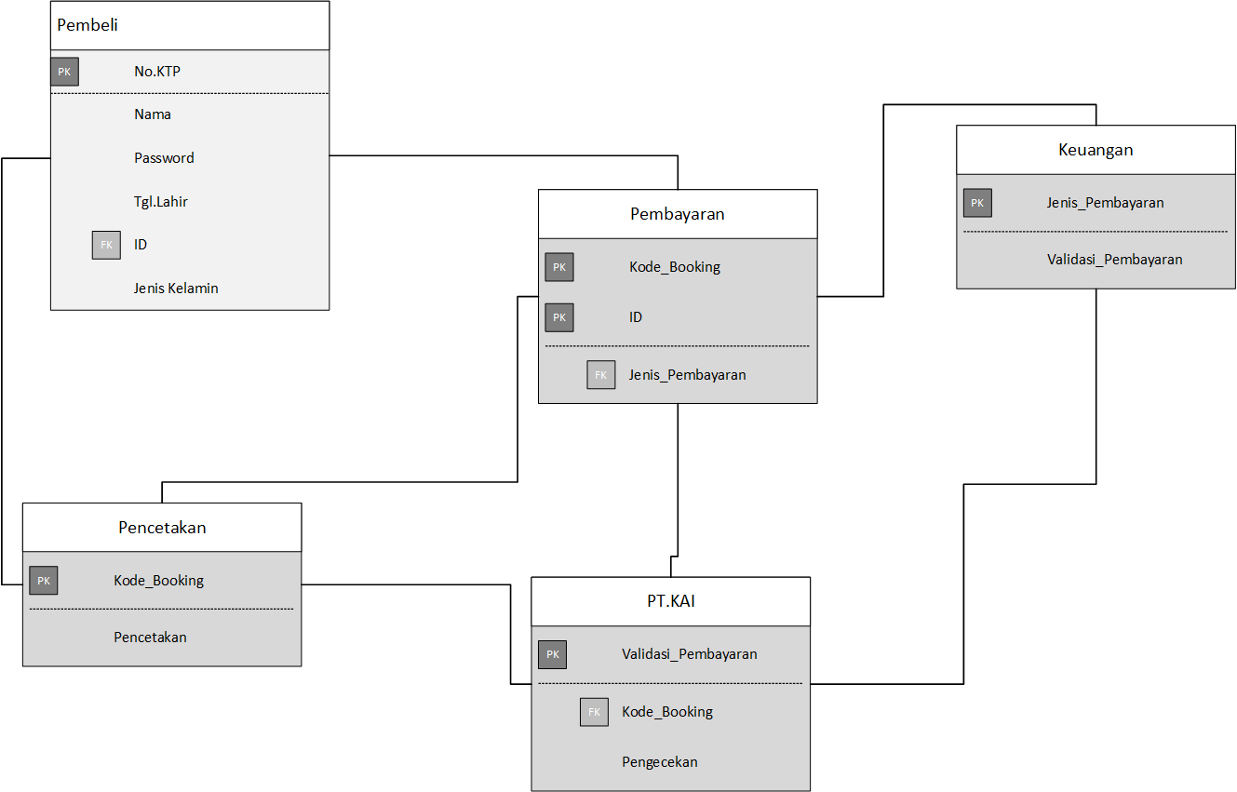

### Perancangan Algoritma

### 4.3.1 Algoritma #1

Nama Kelas : Pembayaran

Nama Operasi : Validasi Pembayaran

Algoritma : ALGO1

Validasi_Pembayaran = boolean

hour = integer

If (Validasi_Pembayaran <> true) then

Output(“ Pembayaran selesai, silahkan tunggu tiket dikirimkan lewat e-mail anda”)

Else

Output(“Segera selesaikan pembayaran anda sebelum jam”, hour)

### Perancangan Query

|  |  |  |
| --- | --- | --- |
| *No Query* | *Query* | *Keterangan* |
| Q-01 | SELECT * FROM Keuangan JOIN PT.KAI WHERE PT.KAI.Pengecekan = Keuangan.Validasi_Keuangan | Query untuk mengecek kesinkronisasi pembayaran sudah terbayar atau belum antara Keuangan dan PT.KAI |
|  |  |  |
|  |  |  |